Лабораторная работа №4
Тема: Работа с основными модулями.
Цель работы: изучить основные модули стандартной библиотеки Python 3; рассмотреть модули os и datetime..
Ход выполнения работы:
Задание 1: Написать функцию, которая принимает строку и возвращает объект datetime из этой строки. Формат даты и времени можно использовать любой.
Решение:
Для выполнения задания используется модуль datetime, который предоставляет функции для работы с датой и временем. Для преобразования строки в объект datetime будем использовать встроенную в эту библиотеку функцию strptime.
Код функции:
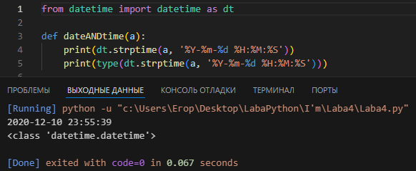
Вывод:
Функция корректно преобразует входящую строку в объект datetime. В ходе выполнения работы была применена специальная функция strptime модуля datetime из стандартной библиотеки Python.
Выполнил студент ФИТУ, 3 курс, 090302-ИСТа-о22:
- Андреев Егор Романович

